**PROTOCOLE SANTE DES PIEDS** 

|  |  |
| --- | --- |
| **DATE DE CREATION** | **03/07/2023** |
| **DATE DE MODIFCATION** |  |
| **MSP PORTEUSE DU PROJET** | MSP L OSTAL MEDICAL |
| **TITRE DU PROTOCOLE** | SANTE DES PIEDS |
| **REFERENTS** | M. JANNIERE Antoine et Mme LALANDE |
| **LISTE DES PROFESSIONNELS IMPLIQUES DANS LA PRISE EN CHARGE** | Mme LALANDE, Mme DUPEBE, Mme DHESSE, M. GUILHON et M. JANNIERE |
| **OBJECTIF GENERAL** | Repérer et adresser des patients répondant aux critères de PEC du protocole de podologie. |
| **OBJECTIFS SECONDAIRES** | Favoriser le travail en coopération  Prévenir des complications et donc des consultations supplémentaires voire hospitalisations  Contribuer à réduire les inégalités en santé |
| **POPULATION CIBLEE** | Patients DIABETIQUES (en complément de la PEC existante)  Patients ayant ARTERIOPATHIE (sans PEC)  Patients avec TROUBLES DE LA MOTRICITE / NEUROPATHIES (liées âge, équilibre, handicap…)  AUTRES PATHOLOGIES A RISQUE  Avec une précarité sociale évaluée par le score PRECAR (<10) |
| **EVALUATION** | Une évaluation annuelle pour déterminer les patients inclus dans le protocole, les perdus de vue (diagramme ?)  Repérer les difficultés rencontrées, les points à améliorer  Sous forme de réunion avec les pers du GT et l’ensemble de l’équipe de la SISA |

**OBJECTIF /**

De nombreux patients présentent des problématiques relevant de soins podologiques : lésions téguments, phanères… Il existe aussi des patients avec un terrain à risque, sans lésion déclarée.

A l’heure actuelle, seuls les patients diabétiques bénéficient d’une prise en charge (PEC) de soins podologiques remboursés par l’assurance maladie (un bilan pour les grades 0 et 1) et des soins pour les grades 2 et 3

Nous, professionnels de santé, constatons au quotidien des carences dans la prise en charge de nombreux autres patients :

- les patients à risque autres que diabétiques (par ex AOMI)

- les patients diabétiques nécessitant une PEC plus rapprochée

- des patients présentant des lésions non traitées

Ces patients peuvent renoncer aux soins pour des raisons financières.

Nous voulons améliorer la PEC pour ces patients vulnérables afin de réduire la morbi-mortalité liée à la santé podologique.

 **A/ PUBLIC CONCERNE :**

- Quels patients nécessitent des soins podologiques et y renoncent pour raison financière ?

|  |
| --- |
| * **DIABETIQUES (en complément de la PEC)** |
| * **ARTERIOPATHIE (sans PEC)** |
| * **TROUBLES DE LA MOTRICITE / NEUROPATHIES (âge, équilibre, handicap…)** |
| * **AUTRES PATHOLOGIES A RISQUES** |
| * **SOCIAL (financier)** |

**B/ QUELLES SONT LES QUESTIONS DES PROFESSIONNELS DE SANTE POUR LA MISE EN PLACE DE CE PROTOCOLE :**

- Quels professionnels sont habilités à :

* Repérer les patients nécessitant des soins podologiques
* Évaluer la précarité sociale

1. Comment évaluer la précarité sociale ?
2. Comment communiquer entre professionnels de santé impliqués dans le protocole ?
3. Comment accompagner le patient dans le déroulé du protocole ?
4. Que doit contenir le bilan initial podologique ? Qui le réalise ?
5. Quelle est la population concernée ? *Patients du cabinet, des médecins de la MSP*
6. Comment et quand évaluer la nécessité de poursuivre la PEC des soins podologiques ?
7. Quand et comment évaluer la pertinence du protocole ? Et l’adapter aux besoins ?

**C/ Objectif du PPSPR :**  *protocole pluriprofessionnel de soins de premier recours*

Permettre le repérage et l’adressage des patients répondant aux critères de PEC podologique de la SISA *Le Mascaret.*

**D/ Composition de l’équipe : (qui fait quoi ?)**

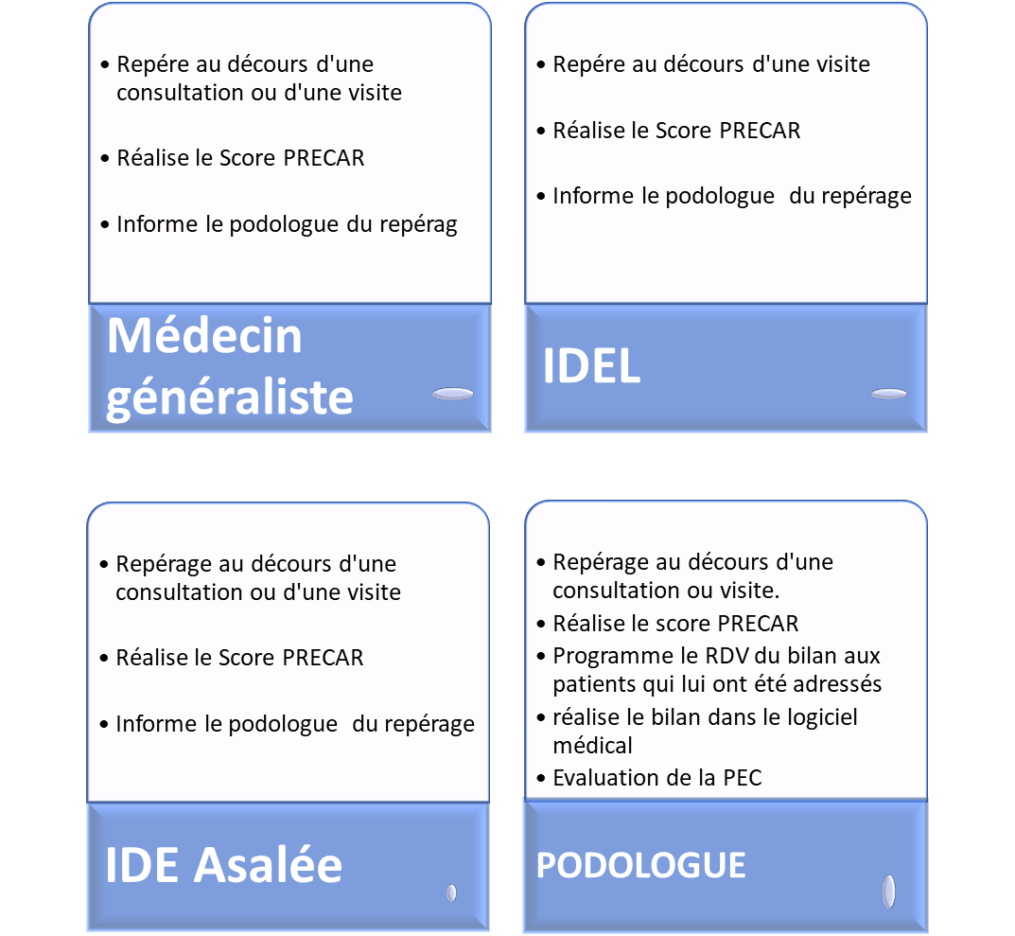

**E / Coordination de la prise en charge :**

- Les médecins traitants de la MSP, les IDEL, le podologue, l’infirmière Asalée repèrent les patients ayant un risque podologique associé au score PRECAR (supérieur à 10).

- Orientation vers le podologue A. Jannière qui réalise le bilan et détermine le nombre de séances et le suivi. La fiche descriptive sera dans le dossier médical informatisé.

- Réduction des risques et des dommages

Organigramme :

**E / Interventions en santé concernées :**

1 /Proposer aux patients éligibles.

2/ Informer et proposer une éducation aux patients

**H/ recherche documentaire**

Haute Autorité de Santé (octobre 2014). *Prévention et dépistage du diabète de type 2 et des maladies liées au diabète*. <https://www.has-sante.fr/jcms/c_2012494/fr/prevention-et-depistage-du-diabete-de-type-2-et-des-maladies-liees-au-diabete>

## Benoit V. Tudrej , Martinière A. Etonno R. Reif C. Emery S. Hervé C. Birault F. (mars 2019). Scores de précarité en pratique clinique. *Jle (volume 15, numéro 3),* [*https://www.jle.com/download/med-314550-42691-scores_de_precarite_en_pratique_clinique-a.pdf*](https://www.jle.com/download/med-314550-42691-scores_de_precarite_en_pratique_clinique-a.pdf)

Haute Autorité de Santé (21 janvier 2019). *Diabète et podologie* -la prévention recommandée dès le grade 1. <https://www.has-sante.fr/jcms/pprd_2974165/fr/diabete-podologie-la-prevention-recommandee-des-le-grade-1>

Lapinte A. et Legendre B. (juillet 2021). Renoncement aux soins : la faible densité médicale est un facteur aggravant pour les personnes pauvres. *Etudes et résultats (numéro 1200), Dress, 8p.* <https://drees.solidarites-sante.gouv.fr/sites/default/files/2021-07/ER1200.pdf>

Ordre National des Pédicures-Podologues (s.d.). <https://www.onpp.fr/>

**RECHERCHE :**

Étude originale I Scores de précarité en pratique clinique

|  |  |  |  |  |  |  |  |  |  |  |  |  |  |  |  |  |  |  |  |  |  |  |  |  |  |  |  |  |  |  |  |  |  |  |  |  |  |  |  |  |  |  |  |  |  |  |  |  |  |  |  |  |  |  |  |  |  |  |  |  |  |  |  |  |  |  |  |  |  |  |  |  |  |  |
| --- | --- | --- | --- | --- | --- | --- | --- | --- | --- | --- | --- | --- | --- | --- | --- | --- | --- | --- | --- | --- | --- | --- | --- | --- | --- | --- | --- | --- | --- | --- | --- | --- | --- | --- | --- | --- | --- | --- | --- | --- | --- | --- | --- | --- | --- | --- | --- | --- | --- | --- | --- | --- | --- | --- | --- | --- | --- | --- | --- | --- | --- | --- | --- | --- | --- | --- | --- | --- | --- | --- | --- | --- | --- | --- |
| |  |  |  |  | | --- | --- | --- | --- | |  | | PRECAR |  | | 1 | Assurance Maladie | Bénéficier de la sécurité sociale et d'une complémentaire santé |  | | Bénéficier de la CMU complémentaire, ou de l'Aide Médicale d'État |  | | Bénéficier de la sécurité sociale seule, ou de la CMU seule | 2 | | N'avoir aucune couverture maladie | 3 | | 2 | Niveau d'études | N'avoir jamais été à l'école ou la dernière classe fréquentée était pendant l'enseignement primaire | 2 | | Enseignement secondaire 1 er cycle ou 2E' cycle (6ème à la terminale) |  | | Avoir fait des études supérieures |  | | 3 | Catégories socioprofessionnelles | Fait ou avoir fait partie des cadres et professions intellectuelles supérieures |  | | Fait ou avoir fait partie des professions intermédiaires, artisans, commerçants et chefs d'entreprise |  | | Être ou avoir été employé ou ouvrier | 2 | | Être étudiant, sans activité professionnelle |  | | 4 | Statut professionnel | Être actif occupé |  | | Être étudiant |  | | Être chômeur | 2 | | Être retraité |  | | Être inactif |  | | 5 | Sentiment de solitude | Très seul | 3 | | Plutôt seul | 2 | | Plutôt entouré |  | | Très entouré | o | | 6 | Situation affective | Ne pas avoir de relation amoureuse importante | 3 | | Avoir une relation amoureuse ou sentimentale importante pour le sujet interrogé, sans pour autant qu'il se sente en couple | 2 | | Être en couple mais ne pas vivre avec son conjoint |  | | Être en couple et vivre avec son conjoint |  | | 7 | Type de ménage | Une seule personne |  | | Mononucléaire |  | | Monoparentale | 2 | | « Isolés |  | |

• Figure 3. Le score PRECAR.

|  |  |  |  |  |  |  |  |  |  |  |  |  |  |  |  |  |  |  |  |  |  |  |  |  |  |  |  |  |  |  |  |  |  |  |  |  |  |  |  |  |  |  |  |  |  |  |  |  |  |  |
| --- | --- | --- | --- | --- | --- | --- | --- | --- | --- | --- | --- | --- | --- | --- | --- | --- | --- | --- | --- | --- | --- | --- | --- | --- | --- | --- | --- | --- | --- | --- | --- | --- | --- | --- | --- | --- | --- | --- | --- | --- | --- | --- | --- | --- | --- | --- | --- | --- | --- | --- |
| |  |  |  |  | | --- | --- | --- | --- | | 8 | Revenu | < 910 euros |  | | > 910 euros |  | | 9 | Financièrement | Vous êtes à l'aise |  | | Ça va | o | | C'est juste, il faut faire attention |  | | Vous y arrivez difficilement | 2 | | 10 | Aide vie quotidienne | Oui |  | | Non |  | | 11 | Soutien matériel/financier | Oui | o | | Non |  | | 12 | Soutien affectif/moral | Oui |  | | Non |  | | 13 | Situation dans le logement | Étre propriétaire, ou en lien avec ce dernier |  | | Être locataire ou attaché à ce dernier |  | | Étre hébergé | 2 | | 14 | Origine migratoire | Être français né de deux parents français |  | | Être français né d'au moins un parent étranger |  | | Être étranger | 2 | |

• Figure 3. (Suite)

Utilisation des scores de précarité en médecine générale

Les scores anglo-saxons permettant de dépister des patients précaires sont majoritairement des indices écologiques comme l'EDl. Des études ont déjà été publiées comme en Suisse, où pour limiter le renoncement aux soins des patients à risque de précarité, la réalisation du DiPcareQ semble avoir montré ses preuves.

Cette approche populationnelle de la santé est particulièrement intéressante dans la perspective des Communautés Professionnelles de Territoire Santé (CPTS). L'identification des bassins de population par ces scores écologiques sera d'autant plus pertinente pour créer les projets de soins. Les professionnels de santé, mais également les institutions et partenaires du territoire devront travailler ensemble pour identifier en amont les déterminants médico-sociaux spécifiques de ces zones de soins. Identifier les personnes les plus à risque de précarité par ces scores écologiques relève de la responsabilité sociale de tous les partenaires sanitaires pour réduire les inégalités sociales de santé dans une visée éthique d'une plus grande justice sociale. Pour cela les autorités devraient passer outre les limites de ces indices qui avaient déjà été évoquées fortement en 2013 par I'HCSP [181.

Le score EPICES est le score le plus répandu et considéré comme la référence actuelle. En 2006, l'étude de JJ. Moulin met en évidence une relation entre les éléments d'EPlCES et les facteurs de risque : tabac, alcool, sédentarité, obésité, dosages des gamma-GT et du volume globulaire moyen, non-suivi gynécologique et non-suivi médical.

Il est pertinent, car il mesure des dimensions matérielles et sociales, non présentes dans d'autres scores. Il est très sensible, mais peu spécifique. II semble intéressant à utiliser en recherche et à explorer en milieu ambulatoire, car celui-ci a été uniquement testé sur une population provenant des CES. Cependant, il semble tout de même pouvoir faire partie des scores applicables en pratique clinique, puisqu'il existe une concordance entre l'évaluation des médecins généralistes et le score EPICES concernant le repérage de la précarité chez leurs patients [171.

L'outil de Pascal s'intéresse à cinq données. Sa rapidité de réalisation est son point fort, mais également son point

MÉDECINE • Mars 2019 123

**EXAMEN PODOLOGIQUE BILAN INITIAL**

Nom : …………………………………………………………………………

Prénom : ……………………………………………………………………

Né(é) le : …………………………………………..

Adresse : …………………………………………………………………………………………………

……………………………………………………………………………………………………………….

Tél : ……………………………………………………

**Antécédents :**

* Diabète : OUI NON Type : Grade :
* AOMI : OUI NON
* Plaie(s) :
* Insuffisance veineuse :
* Autres :
* TTTS et Dispositif en place :
* Suivi par :

**Inspection globale des pieds et jambes :**

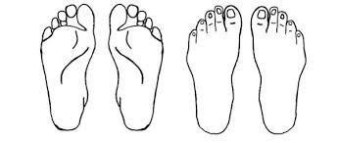

Hygiène globale :

**Déformation pieds :**

Hallux valgus

Griffes d’orteil Vasculaire :

Pieds de Charcot Pédicure : OUI NON

Autres T Post : OUI NON

IPS (option) :

**Neuropathie de douleur :**

Test mono filament :  

Douleur : OUI NON Chaussant :

EVA : Adapté : OUI NON

Remarque :

**Conclusion :**

|  |  |  |
| --- | --- | --- |
| **Réorientation :** | **Nbre séances podo recommandés :** | **Si refus motif :** |